第五讲 化学竞赛综合训练

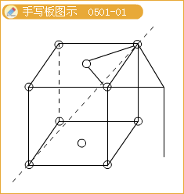
1.D=ZM/N_{A}/V，知任何4因子即可求第5因子（除N_{A}外）
2.利用原子的坐标参数求两原子之间的距离（如金红石……）
3.求晶体的空间利用率或空隙率（如β-TiCl₃，C₆₀堆积，其它CCP……）
4.利用晶胞参数推求原子的半径（或化学键的键长）或利用半径推求晶胞参数（金刚石晶体，NaCl晶体）
5.推求每个原子平均摊到的空隙数、空隙的大小、空隙的分布及离子占据多面体空隙的分数（A1，A2，A3型结构）
6.推求晶体的化学式（如BaTiO₃，KMgF₃）或分子式（分子晶体）
离子的坐标参数：
Ti⁴⁺︰0,0,0；Ba²⁺︰1/2,1/2,1/2；
O²⁻︰1/2,0,0；0,1/2,0；0,0,1/2。
7.利用已知晶胞理解另一种晶体的结构，如ReO₃，NaWO₃，La₂CuO₄，YBa₂Cu₃O₆₋₇
8.根据已知的化学式画出晶胞（画法可有几种，但必须根据其它条件分辨正确的晶胞）
9.根据空隙推求化学式（球数、原子数、空隙数、晶胞等之间的关系）
【例】一薄层金沉积在一正方体云母片上，正方体边长为a＝1.00 cm，金层形成理想的表面结构。将上述金属和金线浸入到10 cm³由CuSO₄和Na₂SO₄溶液组成的电解质溶液，其物质的量浓度分别为c（CuSO₄）＝0.100 mol/L，c（Na₂SO₄）＝0.100 mol/L，两电解质间产生恒电位差，以金薄层作阴极，金线为阳极，金属必有排列整齐的铜（共有100个单原子层）沉积在金基片上。金的晶体结构为面心立方，其点阵恒等于407.7 pm。求铜层沉积后电解液中CuSO₄的物质的量浓度为多少？
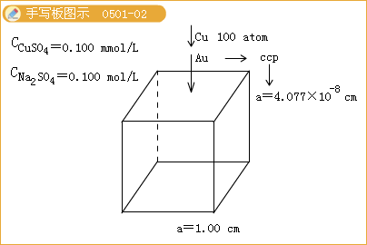
化学计算题的注意事项
·能写方程式一定要写方程式（化学或离子）
·通过方程式表达出物质的量的关系
·规范表达
表达式+计算式（带单位）+结果（有效数字）
·越是简单，越是要小心
·只有步骤规范才能进行有效检查
化学计算练习
1.溴酸钾测定苯酚纯度的步骤如下：称取含苯酚0.6000 g的试样溶于20.00 ml 0.1250 mol/L KBrO₃溶液（该溶液含过量的KBr），加酸酸化放置，待反应完全后加入Kl，而后用0.6050 mol/L Na₂S₂O₃溶液滴定生成的碘，滴定终点为20.00 ml。计算试样中苯酚的质量分数。
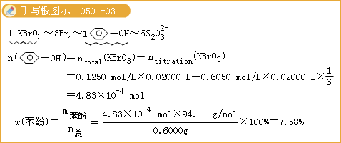
2.2.00升（标准状况测定值）氢气和5.00克氯气混合经光照后直至检不出氯气剩余，加入9.00% NaOH溶液80.0 ml（密度d=1.10 g/ml），问：需要加入多少毫升0.100 mol/L的H₂SO₄才能使溶液呈中性？
3.尿素（NH₂）₂CO的晶体结构如图所示。其晶胞参数a＝b＝567 pm，c＝472.6 pm，α＝β＝γ＝90°。其结构特点是：在晶胞中心位置有一分子，它的分子平面取向与顶点分子的分子平面取向垂直，但其C＝O的取向与项点分子的C＝O方向相反。请指出：
（1）它属于什么晶系？
（2）每个晶胞中有几个尿素分子？
（3）根据18电子规则，指出下列配合物分子结构中n的数目，并画出Cr（CO）_{n}、Fe（CO）_{n}的立体结构。
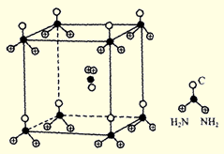
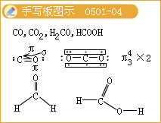
4.在315 K下，将某中性单齿配体X加到NiBr₂的CS₂溶液中，反应产物是红色抗磁性配合物A，化学式为NiBr₂X₂。冷至室温，A转变成化学式相同的绿色配合物B，测得B的磁矩为3.20 B.M.。若将B溶解在氯仿中，得到一带微红色的绿色溶液，测得配合物B在氯仿中的磁矩为2.69 B.M.，下图为配合物A和B的吸收光谱。
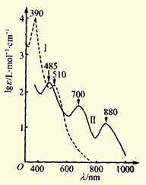
（1）画出A和B可能存在的所有几何异构体。
（2）指出谱图中曲线Ⅰ和Ⅱ分别属于哪个配合物，说明原因。
（3）谱图中哪些吸收峰与A和B的颜色对应？
（4）说明异构体B在氯仿中的颜色和磁矩变化的原因。
（5）如果选用波长为510 nm的单色光照射A，A呈什么颜色？
5.铬的化学丰富多采，实验结果常出人意料。将过量30%H₂O₂加入（NH₄）₂CrO₄的氨水溶液, 热至50℃后冷至0℃，析出暗棕红色晶体A。元素分析报告：A含Cr 31.1%，N 25.1%，H 5.4%。在极性溶剂中A不导电。红外图谱证实A 有N－H键，且与游离氨分子键能相差不太大，还证实A 中的铬原子周围有7个配位原子提供孤对电子与铬原子形成配位键，呈五角双锥构型。
1.以上信息表明A的化学式为： ；可能的结构式为： 。
2.A中铬的氧化数为： 。
3.预期A 最特征的化学性质为： 。
4.生成晶体A的反应是氧化还原反应，方程式是： 。
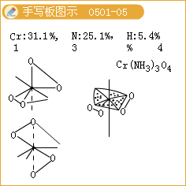
缩合反应
Perkin与Knoevenagel反应
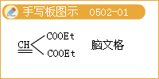
wittig反应
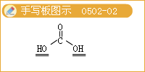
Dieckmann环化酯缩合
安息香缩合
重排反应
碳正离子重排
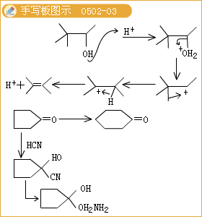
Pinacol重排
Beckmann重排
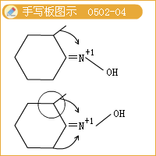
Baeyer-villiger氧化重排
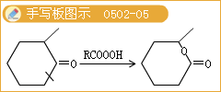
成环反应
分子内羟醛缩合
Robinson 增环与Manncich反应
傅-克反应成环
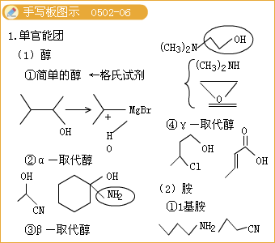
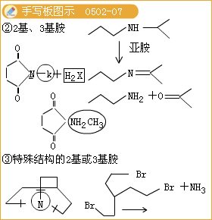
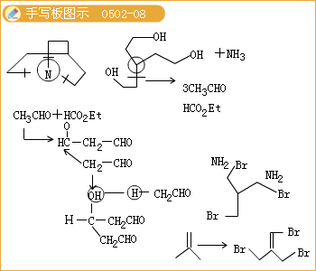
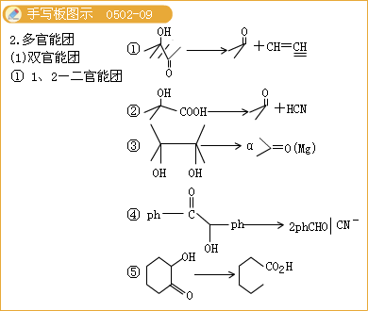
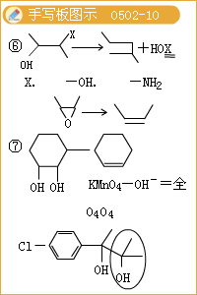
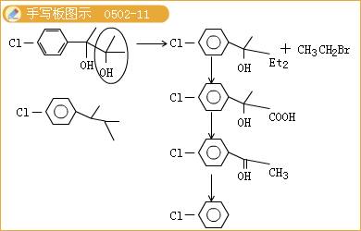
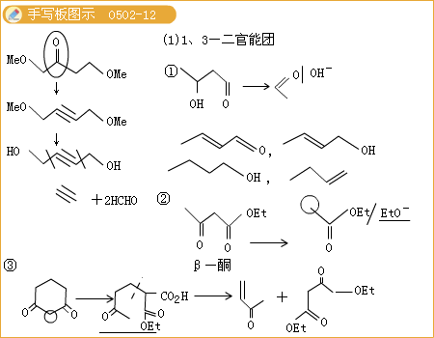
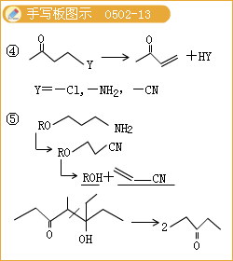
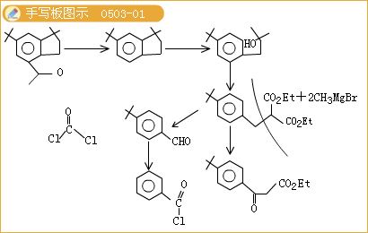
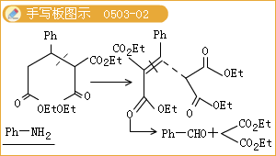
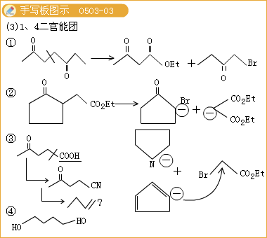
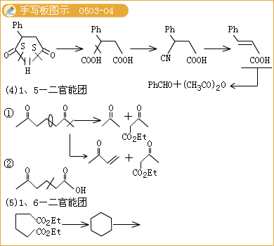
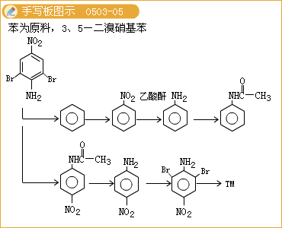
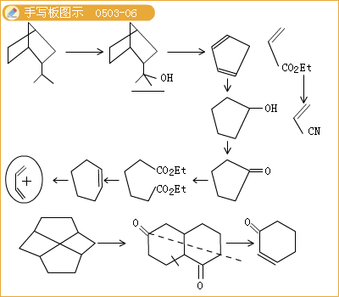
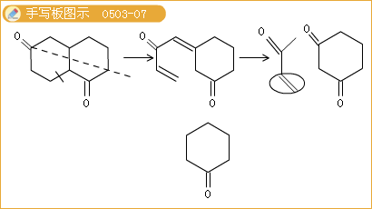
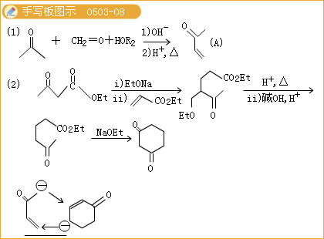
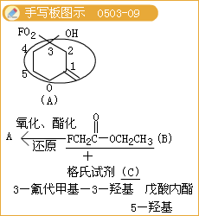
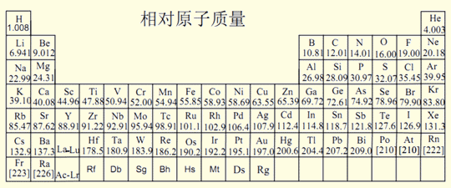
第1题（9分）
水的热分解：H₂OH₂+1/2O₂在1 700 K以上仍十分困难（a=10⁻³），然而若在一个化学循环中通过一系列化学反应，在800 K~900 K就可使它发生。试提出以下面的化学反应为基础的上述循环：
CuO（s）+MgCl₂（s）+ H₂O CuCl（s）+MgO（s）+ HCl（g）+O₂（g）
2Ag（s）+2HCl（g）2Ag Cl（s）+ H₂（g）
要求满足如下条件：（1）在整个过程中只有水被消耗；（2）最终产物是氢气与氧气；（3）除上面两个反应的物质以外，构成循环尚需使用20%的氨水；（4）各步反应的温度不得高于840 K。
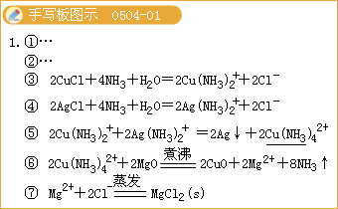
第2题（10分）
科学家维里钮斯发现化合物Ⅰ（质量组成：C—47.26%；H—2.38%；O—50.36%）可用于增加某些酶的热稳定性。化合物Ⅰ是在化合物Ⅱ热分解时生成的。而（Ⅱ）是在酸性介质中通过水解Ⅲ或Ⅳ物质而得到。已知Ⅲ和氨反应生成Ⅳ。此外氨或水可与Ⅲ以相同的物质的量比相互反应。Ⅲ的分子量比Ⅳ的分子量大3,而Ⅱ的分子量比Ⅲ大18.75%。化合物Ⅲ只由碳和氧组成（质量比为1：1）。
试确定Ⅰ、Ⅱ、Ⅲ、Ⅳ各物质的结构。
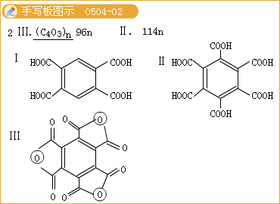
第3题（8分）
市场上出现过一种一氧化碳检测器，其外观像一张塑料信用卡，正中有一个直径不到2 cm的小窗口，露出橙红色固体物质。若发现橙红色转为黑色且在短时间内不复原，表明室内一氧化碳浓度超标，有中毒的危险。一氧化碳不超标时，橙红色也会变黑，却能很快复原。检测器的化学成分：亲水性的硅胶、氯化钙、固体酸H₈[Si（Mo₂O₇）₆]·28H₂O、CuCl₂·2 H₂O和PdCl·2H₂O（注：橙红色为复合色不必细究）。试回答下列问题：
1.在常温下CO可使PdCl₂溶液变黑，这个反应十分灵敏，可作为检验CO之用。试写出CO和PdCl₂·2 H₂O发生反应的化学方程式。
2.当室内CO不超标时橙红色也会变黑，却很快复原，这是生成的钯黑又与检测器中的CuCl₂·2H₂O发生氧化还原反应恢复原状，此时CuCl₂被还原到亚态铜盐。写出此反应的化学方程式。
3.检测器中CuCl₂被还原成CuCl后，因此是敞开系统，所以它又能恢复原状。试写出这一复原的反应方程式。
4.试分析硅胶的功能。
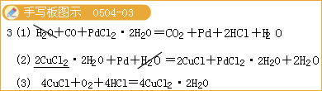
第4题（5分）
分子器件是指在分子水平上由光子、电子或离子操纵的器件，近年来分子器件是那些能通过外来信息的影响而改变组分之间位置的机械分子器件。有一种铜的不同价形成体与有机配相互转化，构成分子器件。其工作原理，可通过下面的过程实现的。当Cu（I）与dpp、tpy两配体单元配位时，tpy单元中饱和氮配基在分子外侧；当Cu（Ⅱ）与一个dpp和一个tpy配位时，dpp单元在分子外侧，即每一种配位模式稳定一种氧化态，见下图：
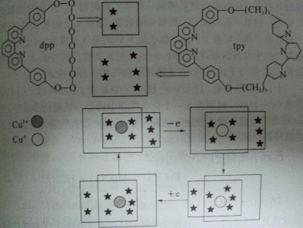
请用精炼的文字表达该分子器件的工作原理。
第5题（16 分）
杯芳烃是由苯酚与甲醛经综合反应而生成的一类环状低聚物。因其分子形状与希腊圣杯相似，并由多个苯环构成的芳香族分子，由此而得名。杯芳烃具有可变的空腔，易于导入官能团或用于催化反应的酚羟基，构象能够发生变化，通过引入适当取代基团，可固定所需要各种构型等特性。正因为杯芳烃具有上述特点，可以作为酶模拟物发挥它的特有功能。常见的杯芳烃有多种，其中最简单者可成图-1所示的结构。
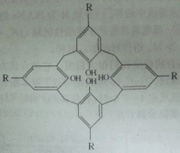
1.杯芳烃的命名：习惯上写成“杯[n]芳烃”，n为苯环数。如果R为叔丁基，那么上式中的杯[n]芳烃可称为“对叔丁基杯[n]芳烃”，试写出对叔丁基杯[4]芳烃的分子式。
2.如果把“对叔丁基杯[4]芳烃”中的叔丁基换成1,3-丁二烯基，那么1 mol“对1,3-丁二烯基杯[4]芳烃”最多能与 mol H₂反应。
3.经研究认为杯[4]芳烃可能存在四种不同的构象，如图-2所求。你认为在四种构象中，它们是等几率分布的，还是有主次之分？如果是不等几率分布的，你认为哪种构象所占的比例最多？请提出你的理由。
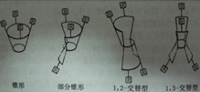
4.测定杯[4]芳烃的电离常数ρK。通过中和滴定测定了它在水溶液中的杯[4]芳烃R为SO₃Na的ρK_{a}的值。结果表明，它的第一级电离常数处于强酸性区域（ρK_{a}＜1），而第四级电离常数ρK_{a}＞11。请你对此加以解释。
5.杯烃的合成也给我们很大启发。它的合成方法有多种。目前采用一步合成法。Gutsche等人将对叔丁基苯酚和甲醛在适当的碱性条件下加热反应4-6小时，有较高的产率。以杯[6]芳烃的合成产率记录数据摘录如下：
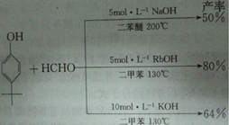
你认为影响杯[6]芳烃的产率的主要原因是什么？请你发挥充分的想象力，推测该因素是通过怎样的途径影响产率的。
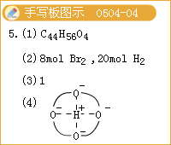
第6题（10分）
目标产物C（分子式C₁₁H₁₂O₂）可通过如下合成路线合成：
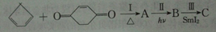
该合成路线涉及3个著名有机反应，分别举例介绍如下：反应Ⅰ是Diels-Alder反应：共轭双烯或炔共热生成环已烯的衍生物，例如：
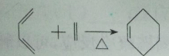
反应Ⅱ是[2+2]环加成反应：在光照下两分子烯烃可双聚成环丁烷衍生物，如：若分子内适当位置有两个C=C健，也有可能发生分子内的[2+2]环加成反应：
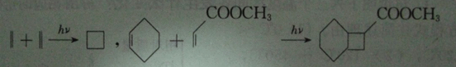
反应Ⅲ是酮还原偶联反应：在二碘化钐等还原剂作用下两分子酮被还原并偶联生成相邻的二醇，例如：
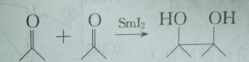
1.写出A、B、C的结构式，请尽可能清楚地表达也它们换立体结构。
2.上述合成反应体现了哪些绿色化学特征。
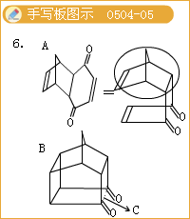
第7题（10分）
胶体化学法是制备纳米粒子的重要方法之一，其关键是“促进成核、控制生长”。用该法制备纳米Cr₂ O₃的过程如下：
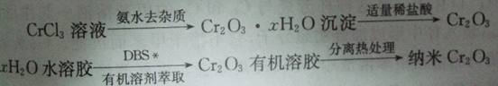
回答下列问题：
1.加盐酸起什么作用？盐酸加多或加少了将会怎样影响Cr₂O₃的产率？
2.为什么形成Cr₂O₃胶粒可以阻止粒子长大？
3.用示意图描绘Cr₂O₃胶粒加入DBS所得的结构特征。
4.为什么有机溶剂可以把“氧化铬”萃取出来？萃取的目的是什么？
5.DBS直接排水中会给环境造成何种影响？已知DBS能够进行生物降解，问降解的最终产物是什么？
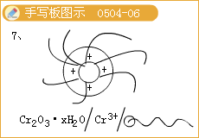
第8题（6分）
红磷在KOH溶液中的悬浊液和KOCl作用，可以生成K₆P₆O₁₂。请回答：
1.写出K₆P₆O₁₂生成的化学方程式： 。
2.写出K₆P₆O₁₂的结构式： 。
K₆P₆O₁₂在强酸性条件下可以水解，生成含单个磷元素的含氧酸，写出其水解的反应方程式： 。
00:00:00
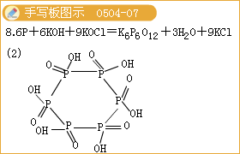
第9题（6分）
分析了铬的一种配位化合物，得出它的组成为：19.5%Cr，40.0%Cl，4.5%H和36%O。取0.533 g该化合物溶于100 cm³水，加入浓度为2 mol·L^{?1}的硝酸10 cm³。然后加入过量的硝酸银溶液，反应生成的沉淀经过滤，洗涤，干燥，称得它的质量为0.287 g。另取1.06 g样品在干燥空气流中缓缓加热到373 K，驱出的水的质量为0.144 g。将该化合物1.33 g溶于100 cm³水，测出其冰点为272.82 K（-0.18℃）（水的摩尔冰点下降常数为1.82 kg·k·mol⁻¹）。
试根据以上实验数据回答下列问题：
（1）推求该化合物的实验式。
（2）推出表达铬离子配位体的该化合物的化学式，算出摩尔比证实你的结论。
（3）画出该化合物中铬离子周围的配位体的所有可能的空间排列。
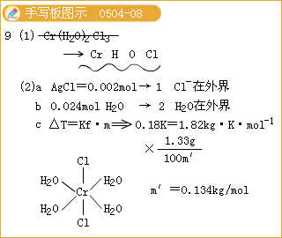
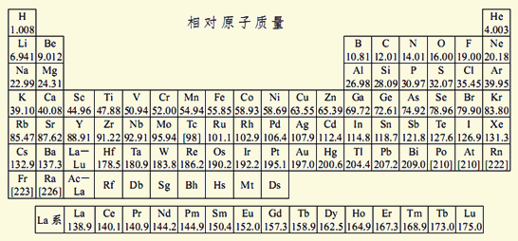
第1题（6分）
1-1 在化工、冶金、电子、电镀等生产部门排放废水中，常常含有一些汞金属元素，汞元素
能在生物体内积累，不易排出体外，具有很大的危害。处理含Hg²⁺废水可加入Na₂S或通入H₂S，使Hg²⁺形成HgS沉淀。但如果Na₂S过量则达不到去除Hg²⁺的目的，为什么？
解决这一问题的方法是再向该废水中加入FeSO₄，可有效地使HgS沉降，为什么？
1-2 铊属于放射性的高危重金属。铊和铊的氧化物都有毒，能使人的中枢神经系统、肠胃系统及肾脏等部位发生病变。人如果饮用了被铊污染的水或吸入了含铊化合物的粉尘，就会引起铊中毒。常用普鲁士蓝作为解毒剂，治疗量为每日250 mg/kg。请说明用普鲁士蓝作为解毒剂的化学原理，并写出相应的化学方程式。
__________________________________________________________
1-3 在研究酸雨造成的某地土壤的酸化问题时，需pH = 10.00的碳酸盐缓冲溶液，在500 ml
0.20 mol/L 的NaHCO₃溶液中需加入___________g的碳酸钠来配制1 L的缓冲溶液。（已知H₂CO₃的pK₂= 10.25）
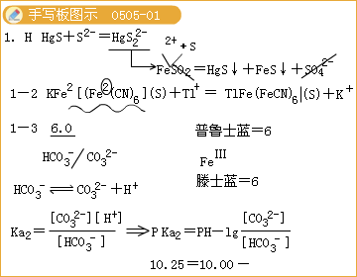
第2题（4分）
在探索生命奥秘的过程中，生物学家和化学家都做出了杰出的贡献。科学家们发现人体细胞中的大量元素有C、H、O、N、P、S、Ca、K、Na、Cl、Mg等11种，它们全部位于元素周期表中前20号元素之内，其他多种微量元素如Fe、Zn、Cu、Mn、Mo、I、Se等也大多数位于第四周期。
2-1在上述元素中，人体蛋白质是由________等元素组成，核酸则是由______等元素组成。
2-2科学家利用返回式航天器从某个小行星上收集回一些物质样本，经过仪器分析，这些
物质中的主要元素组成及含量如下：
元素 | C | H | O | N | P | S | Fe | Si | Al
质量% | 0.01 | 0.3 | 0.9 | 0.11 | 0.03 | 0.6 | 95.1 | 1.5 | 0.5
请根据上面内容判断，该物质是不是小行星上的生物体的组成物质？请说明理由。
__________________________________________________________________________
第3题（10分）
硼砂是硼酸盐类矿物中分布最广的一种，为盐湖的化学沉淀产物，多见于干涸的含硼盐湖中，是提取硼和硼化合物的主要矿物原料。在冶金工业中，硼砂用于煅、焊接及金属试验，又是良好的熔剂。此外，还广泛用于玻璃、陶瓷、医药、肥料、纺织等工业。
3-1请根据图示硼砂的结构式，在图上标出各硼原子的杂化类型。
3-2硼砂水溶液具有缓冲作用，分析化学上常用来标定酸的浓度。
试用硼砂浓度c和H₃BO₃的Ka来估算其水溶液的pH =________。
3-3 BF₃的几何构型为___________；离域π键为________；它是Lewis酸还是Lewis碱_______
3-4 B₃N₃H₆是苯的等电子体，俗称“无机苯”。铝与硼同族，也会形成类似的产物，用三甲基铝[Al（CH₃）₃]₂和2,6-二甲基苯胺亦有可能合成类似的产物。试写出产物的结构式_________。
反应过程中只会释放出一种小分子___________________。
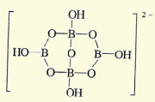
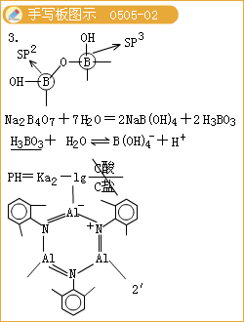
第4题（10分）
羟基亚乙基二磷酸（HEDPA，结构式如右图，可简写为H₄L）可在较宽的pH
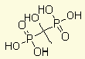
范围内与金属离子或原子形成稳定的配合物，是一种常用的配体，主要用作工业循环冷却水
的缓蚀阻垢剂和无氰电镀的络合剂，与¹⁸⁸Re所形成的¹⁸⁸Re-HEDPA可用于治疗转移性骨癌。
HEDPA和Mn²⁺可在一定的pH值和Mn²⁺/HEDPA配比下形成配合物A，将该配合物加热，在250 ℃以上样品失重25.80%。脱水结束后对残余物之进行元素分析。配合物A的元素含量为：
Mn（15.74%）；C（6.88%）；H（4.62%）；O（55.01%）；P（17.77%）。 问：
4-1 根据元素分析数据，推证配合物A的分子式为_______________________________
4-2 画出该配合物的结构示意图，并在图上注明HEDPA中哪些原子可为配位原子？（用* 表示）
4-3 实验测得配合物A的磁矩为6.12μ₀，配合物未成对电子数为________，中心原子的杂化轨道类型是______________________________________________
4-4 如何将合成A的条件作修改，可得到多核配合物？并写出2种该多核配合物的分子式。
___________________________________________________________________________
___________________________________________________________________________
4-5 已知配合物[Mn（H₂O）6]²⁺的d-d跃迁在400 nm -550 nm范围内有弱的吸收，配合物呈肉粉色；在水溶液中形成配合物Ⅱ后，中心离子的晶体场分裂能将发生怎样的变化？观察配合物的颜色明显加深，为什么？
___________________________________________________________________________
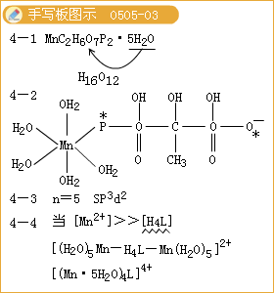
第5题（10分）
随着传统化石燃料的日渐耗竭，新能源的开发和利用正得到广泛地重视。燃料电池作为一种转化效率高、可靠性强、质能比高、清洁的新型能量转化系统，由于能很好地解决资源的综合利用和环境保护这两个有关可持续发展的问题，已成为当今最热门的研究课题之一。在众多的燃料电池中，氢氧燃料电池是被研究得较早的一种燃料电池，它以氢气和氧气作为原料，电池反应产物是水，因此原料易得，反应产物没有污染。
以Ni为电极，KOH水溶液为电解质溶液的氢氧燃料电池，在298 K、p^{θ}下稳定地连续工作，请回答下列问题：
5-1 写出电池的电极反应和电池反应：____________________________________________
5-2 计算一个100 W（1W = 3.6 kJ/h）的氢氧燃料电池，在可逆情况下工作时，每分钟需要供给298 K、p^{θ}的氢气体积（以m³位体积单位，假设氢气为理想气体；p^{θ} = 100 kPa）；
5-3 计算该电池的标准电动势。
已知反应：H₂ （g） + 1/2 （O₂） =H₂O（l） 的Δ_{r}G_{m} （298.2 K） = -263 kJ/mol
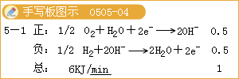
第6题（8分）
化学耗氧量（Chemical Oxygen Demand，简称COD），是一个量度水体受污染程度的重要指标。它是指一定体积的水体中能被强氧化剂氧化的还原性物质的量，但表示为氧化这些还原性物质所需消耗的O₂的量（以mg·L⁻¹记）。由于废水中的还原性物质大部分是有机物，
因此常将COD作为水质是否受到有机物污染的依据。K₂Cr₂O₇法适合于工业废水COD的测定，KMnO₄法适合于地表水、饮用水和生活污水等污染不十分严重的水体COD的测定。下面是用KMnO₄法测定水样中COD的实验：
6-1 KMnO₄溶液的标定：准确称取0.1340 g基准物质Na₂C₂O₄置于250 mL锥形瓶中，加入40 mL水，10 mL 3 mol·L⁻¹H₂SO₄，加热至75~85℃，趁热用KMnO₄溶液进行滴定，直至滴定的溶液呈微红色为终点，消耗KmnO₄溶液20.30 mL。写出标定的反应方程式，并计算KMnO₄溶液的准确浓度。
6-2 水样中COD的测定：移取100 mL 水样于锥形瓶中，加5 mL 3 mol·L⁻¹ H₂SO₄溶液，摇匀。加入10.00 mL KMnO4溶液（即V₁），摇匀，立即放入沸水中加热30 min。趁热加入10.00 mL Na₂C₂O₄标准溶液（即V）摇匀，立即用KMnO4溶液滴定至溶液呈微红色，记下KMnO₄溶液的消耗体积（即V₂）。列出计算COD（O₂，mg·L⁻¹）的计算式。
若Na₂C₂O₄标准溶液浓度为0.02500 mol· L⁻¹，返滴定过量Na₂C₂O₄消耗KMnO₄溶液
18.10 mL（即V₂），计算出COD值。
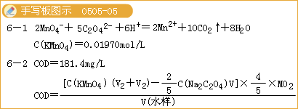
第7题（12分）
2009年4月甲型H1N1流感在墨西哥爆发，现疫情已蔓延至全球各地。美国疾病控制中心发表申明，目前虽然没有专门针对甲型H1N1流感病毒的特效药，但是从临床治疗的效果来看，由罗氏公司研制开发的神经氨酸酶抑制剂达菲（oseltamivir）是目前公认的甲型H1N1流感治疗的最有效药物之一，可以大大减少并发症（主要是气管与支气管炎、肺炎、咽炎等）
的发生和抗生素的使用。以下是达菲的部分合成路线。
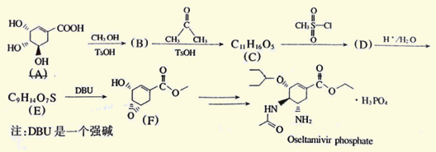
7-1 用系统命名法命名A（标明R、S构型）；___________________________________
7-2 写出B、C、D、E的结构式（注意立体构型）；
B：_____________C:_____________D：______________E：_________________
7-3 指出B到C的反应类型；__________________________________
7-4 写出E生成F时可能的副产物（F的同分异构体）结构式。
_____________________________
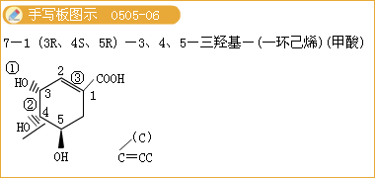
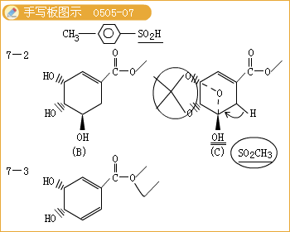
第8题（10分）
近年来发光材料应用广泛，基于发光的有机金属配合物的电致发光器件作为新一代显示
器和传感器所具有的良好性能引起了人们极大的兴趣。金属配合物的性质介于有机物和无机
物之间，具有有机物的高荧光量子效率的优点，其稳定性又可与无机化合物相媲美，被认为
是最有前途的一类发光材料。下面是合成一种配体的路线，该产物与铜（Ⅱ）的配合物是一
种可发蓝光的发光材料，在电致发光器材方面有很好的应用前景。
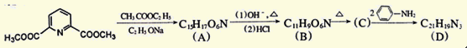
请写出（A）~（D）各化合物的结构式，如有立体结构请用符号表明。
A：____________________________________
B：___________________________________
C：__________________________________
D：____________________________________
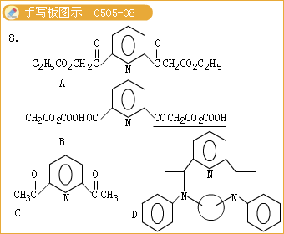
第9题（8分）
随着生活节奏的加快，学习、工作的压力的增大，焦虑症已经成为了当今社会危害人类身体健康的主要疾病。氟地西泮（Fludiazepam） 是一种常用的抗焦虑药，其结构式如下：它可由化合物A脱水而成，试以1，2，3为主要原料合成化合物A（要求写出每步反应的必要条件和产物）
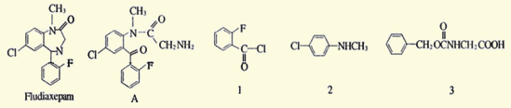
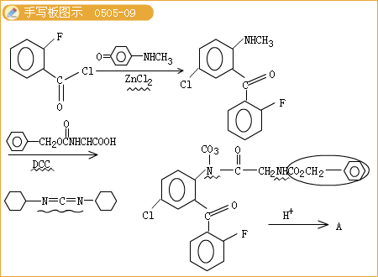
第10题（12分）
立方氮化硼（cBN）是一种自然界不存在的人工合成超硬材料，硬度仅次于金刚石，但耐热性、化学稳定性以及钢材加工等方面表现出比金刚石更加优异的性能，具有巨大的应用价值。由美国通用电气公司温托夫等人首次研制成功，随后成为各国争相研制的热点，是超硬材料领域的最重要成就之一。
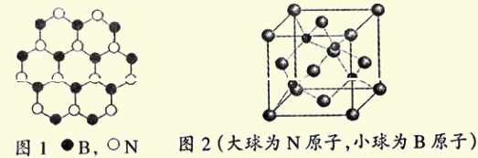
10-1 立方氮化硼由六方氮化硼（hBN）在高温高压下制备，六方氮化硼又称“白石墨”，结构和许多性质与石墨类似，柔软光滑，由如图1所示的B、N平面层堆叠形成，沿c轴方向相邻两层的B、N原子投影重合，试画出hBN的一个晶胞透视图。
10-2 立方氮化硼（cBN）的晶胞结构如图2所示，与金刚石的结构相似，面心立方晶胞，晶胞参数α = 361.5 pm。在cBN晶体中B原子的堆积方式为______，B填充N的_____空隙
10-3 宝石工匠琢磨钻石时，有些晶面特别难抛光，试推测立方氮化硼的那些晶面难抛光？为什么？____________________________________________________________
10-4 以知金刚石的晶胞参数α = 356.7 pm，通过计算说明立方氮化硼的硬度略小于金刚石的原因。
计算过程：_____________________________________________________________
解释原因：____________________________________________________________
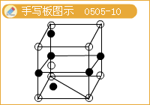
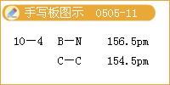
第11题 （10分）
生物相容性好、抗凝血性优良的纳米医用材料的分子设计、合成、表征及其在生物体内构效关系与机理研究，是当今世界材料、生物、医学、药学及其相关交叉学科研究领域的前沿。聚氨酯（Polyurethane，PU）指的是主链上含有氨基甲酸酯（-NHCOO-）特征基团的一类高聚物，由多异氰酸酯与聚醚型或聚酯型多元醇反应制得（-N=C=O + HO →-NHCOO-）, 聚氨酯弹性体兼具良好的生物稳定性和抗凝血性，大量的聚醚型聚氨酯被用作人工心脏瓣膜、人造血管等医用材料。2004年日本化学家以4，4-二苯基甲烷二异氰酸酯（OCN-R-NCO，MDI）、聚四氢呋喃醚二醇（）、三乙基胺[N（CH₂CH₃）₃]、二羟甲基丙酸[HOCH₂C（CH₂OH）（CH₃）CO₂H]（以上原料的物质的量比为4：2：1：1）为原料，经两步合成了一种带正电的羧氨两性离子修饰的PU纳米（APU）微乳液（如图1中示意图所示）。中国科学工作者，在此基础上得到了分布均匀的纳米粉末及其固体核磁图谱（见图1所示）；证明了该纳米表面的结构；并进一步对其进行了磷酸化表面构建（如图2-3所示），
得到带负电的纳米粒子（APU-PO₄³⁻）。该APU-PO₄³⁻纳米粒子粉体，其粒径分散窄，结构
和性能稳定，并具有良好的生物相容性和抗凝血性能。
医学研究工作者对此生物相容性好的纳米材料提出了希望：即在其内包入生物学示踪物Co，而使其能成为生物体内医用失踪材料。古希腊人曾将Co缓慢溶解在HCl中，利用其所得的化合物B制造有色玻璃；但在B溶液中NaOH，会先出现蓝色沉淀C，后出现粉红色沉淀D，最后慢慢转化为棕褐色E；在B溶液中滴加同浓度的氨水，会先出现蓝色沉淀C，后沉淀C溶解并最后慢慢转化为橙黄色溶液F；
Co的金属有机化合物在有机合成和工业均相催化过程中有重要应用价值。如苯乙炔Co配
合物，Co₂（PhC₂Ph）（CO）₆。
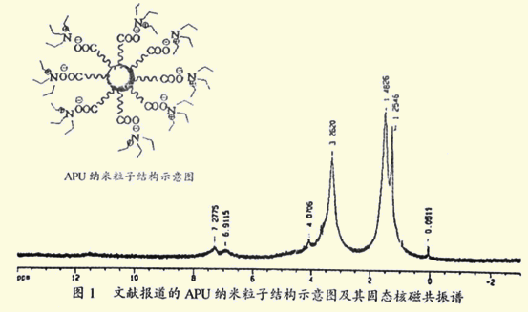
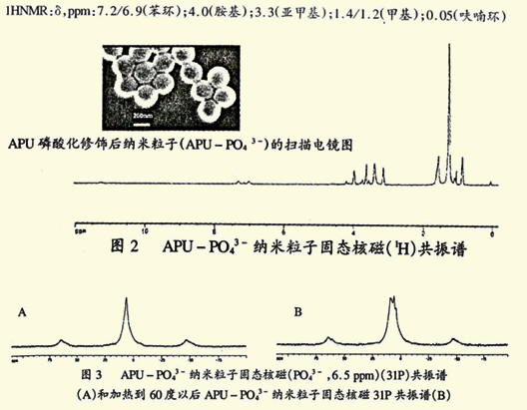
问题：根据上述条件
11-1 请写出带正电的APU纳米微乳液的合成反应方程式；
11-2 回答常温条件下PO₄³⁻与APU纳米微乳液有几种可能结合方式，实验依据是什么？PO₄³⁻在APU纳米微乳液中最靠近那个基团（可以在图1 中标出）？
11-3 请写出B-F 物质的分子式；
B___________；C___________；D___________；E___________；F___________；
11-4 请画出配合物Co₂ （PhC₂Ph）（CO）₆结构示意图。
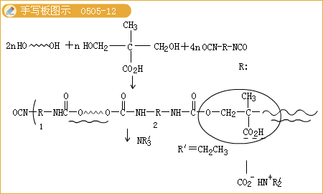
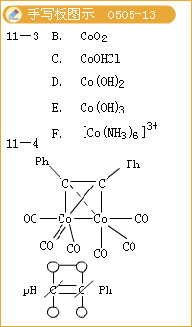
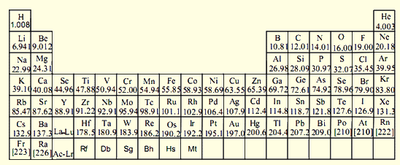
第1题（本题共6分）
2011年3月11日，东日本大地震引发的海啸引发了福岛核电站危机，造成了大量放射性物质泄漏，引起了全球的密切关注。核燃料U—235在中子的轰击下发生裂变，裂变为更小的核素和产生更多的中子，产生的中子引发更多的裂变，形成链式反应，同时放出巨大的能量。裂变的核素中2.83%为危害性极大的I—131，所幸的是I—131的半衰期较短，为8.02天，发生β衰变成一稳定的核素。回答下列问题：
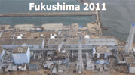
1-1写出I—131发生衰变的反应方程式。
1-2计算扩散到空气中的I—131经过2天后的残留百分比。
1-3将25.0 mL0.0500 mol/L的AgNO₃溶液与25.0 mL0.0500 mol/L用I-131标记的NaI溶液混合，将产生的沉淀过滤，测得滤液的放射活度为2.50×10³ cpm。而0.050 mol/L的Na¹³¹I放射活度为1.25×1010 cpm。计算AgI的Ksp。
1-4U-235的裂变方式有多种，产物除I-131外还有几十种。其中一种裂变方式为：一个中子轰击U—235之后生成了两种新核素A、B和三个中子，A、B为同一族的元素，其核内中子数相差29。写出核反应方程式。
第2题（本题共8分）
2010年底，瑞典皇家工学院（KTH）科学家宣布发现了一种新式的氮氧化合物分子A，它是迄今分子量最大的氮氧化合物分子。这种新型的分子有望成为未来火箭燃料家族的新成员，与目前最好的火箭燃料相比，新燃料的效率将提高20%到30%。该氮氧化物分子中氮元素含量为36.9%，分子量在100—200之间。
2-1给出A分子式。
2-2A中有两种化学环境的氮原子，具有类似螺旋桨（propeller）的结构，则A分子中有没有旋转轴？若有，请指出其类型、个数和位置。
2-3联氨和四氧化二氮在一定条件下反应生成A和一三角锥形结构的分子，写出反应方程
式。
2-4某氮氧化合物B含氮量高达77.8%，B可由叠氮化钠和氯化亚硝酰反应得到，请至少写出两个B的合理路易斯结构式。
第3题（本题共7分）
在不同的条件下，化合物可以表现出不同的存在形式，如单分子形态、聚合分子形态或者离子化合物形态。回答下列问题：
3-1固态PCl₅中存在两种结构高度对称的阴阳离子，画出其立体结构。
3-2 PCl₅在CCl₄中以二聚体形式存在，分子中含有三个对称面，画出其立体结构。
3-3在PCl₅与AlCl₃摩尔比为1:1的熔体中，有两种结构相同的离子生成；而在SbCl₅和AlCl₃摩尔比为1:1的熔体中，形成两种结构不同的离子。写出有关反应式，从这两个反应式你能得出什么结论？
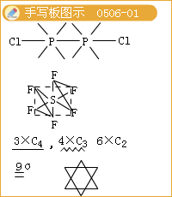
第4题（本题共8分）
下图为最近德国科学家用先进的仪器拍摄到得南极极夜条件下同温层云带的照片，该云带中含有非常活跃的破坏大气臭氧层的物质，经分析该物质为硝酸的水合物。它能使杀死臭氧分子的氯原子活性增强。查得在220 K时硝酸的一水合物、二水合物、三水合物的有关热力学数据如下表所示：
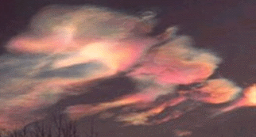
 |  | ΔrG^{θ}（kJ·mol⁻¹） | ΔrH^{θ}（kJ·mol⁻¹）
①HNO·HO（s）→HNO（g）+HO（g） |  | 46.2 | 127
②HNO₃·2H₂O（s）→HNO₃（g）+2H₂O（g） |  | 69.4 | 188
③HNO₃·3H₂O（s）→HNO₃（g）+3H₂O（g） |  | 93.2 | 237
已知：ΔrG^{θ}=ΔrH^{θ}—TΔrS^{θ}，ΔrG=ΔrG^{θ}+RTlnQ。（ΔrG为反应的吉布斯自由能，在等温等压反应中，如果吉布斯自由能为负，则正反应为自发，反之则逆反应自发。如果为0，则反应处于平衡状态。Q为反应商）试据此回答有关问题：
4-1计算190 K（极地同温层的温度）时，反应①②③的Δ_{r}G^{θ}。（忽略Δ_{r}H^{θ}和Δ_{r}S^{θ}的随温度的变化。）
4-2通过计算预测在极地同温层云层中（190 K，p（H₂O）=1.3×10^{?7} atm，p（HNO₃）=4.1×10^{?10} atm）最可能存在的硝酸水合物是哪一种？
第5题（本题共10分）
0.954 gLiH与含BF₃10.84 g的乙醚溶液完全反应，得到气态产物X，将乙醚蒸发得到晶体Y。X是非常活泼的有毒气体，25℃，1atm下测得X的密度为1.131g/L。0.954 gLiH与含有BF₃2.034 g的乙醚溶液完全反应，没有得到气态产物，但是得到了LiF和一种新的离子化合物Z，在反应得到的混合物中加入含有2.374 gHF·N（CH₃）₃的乙醚溶液，反应后通过升华分离出白色晶体W，元素分析显示W中：B：14.8%，N：19.2%，有两种化学环境的氢原子。回答下列问题：
5-1通过计算给出X、Y的化学式。
5-2给出Z化学式，画出阴离子的立体构型。
5-3通过推理计算，给出W的结构简式。
5-4写出生成Z、W的化学方程式。
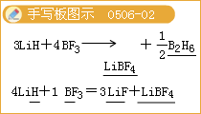
第6题（本题共7分）
工业生产中，为测定某极稀的氢氟酸水溶液中HF的浓度，取20.00 mL该溶液并加入适量1.00 mol/LKCl溶液，用纯氮气通过该溶液10 min。滴3滴0.05间甲酚紫，然后用浸入面积为1.48 cm²的玻璃态碳电极和Ag/AgCl电极电解该溶液，电解579 s后到达终点。不加样品的空白溶液在同样的条件下通电3 s，溶液从黄色变为紫色。此玻璃态碳电极的电流密度为6.8 mA·cm⁻²，一个电子的电量为1.602×10⁻¹⁹ C。
6-1请写出滴定过程中的电极反应方程式。
6-2电解待测液的终点应为什么颜色？
6-3计算原氢氟酸溶液中HF的浓度。
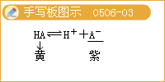
第7题（本题共1分）
中国有丰富的有色金属矿藏，包括铋在内的多种有色金属产量位居世界第一，其中铋的产量约占世界产量的80%。铋的主要矿石有辉铋矿、铋华等。辉铋矿的的主要成分为Bi₂S₃，是最重要的含铋矿石。
7-1 Bi₂S₃不溶于6 mol/L硫酸，也不溶于浓氯化钠溶液，但可溶于12 mol/L的浓盐酸，请分析原因。写出反应方程式以及该反应的平衡常数的表达式。
7-2 Bi₂S₃可溶于浓盐酸，但不溶于浓氢氟酸，分析原因。
7-3某工厂用从辉铋矿（含少量氧化铋）生产海绵铋（单质）。其工艺中使用到的原料为：
氯化铁，盐酸，铁，氯气。第一步浸取流程如下：
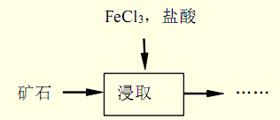
7-3-1写出浸取反应及获得海绵铋的方程式。盐酸的作用是什么？
7-3-2铁粉和氯气的作用是什么？
7-3-3熔融海绵铋（含少量氧化物）是在熔融的氢氧化钠中进行，这样做的目的是什么？
第8题（本题共15分）
技术上的重大成就往往带来新的发现，液氦的获得使科学家获得了低达4.2 K的超低温技术。100年前，荷兰物理学家H.K. Onners第一次在发现了汞在液氦中的超导现象。此后科学家发现了更多种类，更高临界点的超导体，其中最重要、最有开发前景的一类是就是铜酸盐的陶瓷。1986年是超导材料和超导化学的里程碑年。1986年，J.G.Bednorz和K.A.Müller发表了他们在含有钡、镧和铜的氧化物体系中观察到低电阻的研究工作，并因此获得了诺贝尔化学奖。LaxM（2-x）CuO₄为一系列以La₂CuO₄为基础的超导材料，M=Ca，Sr，Ba等。
8-1、La₂CuO₄晶体结构如下，晶胞参数为a=0.535 nm，b=0.540 nm，c=1.315 nm，α=β=γ=90°。
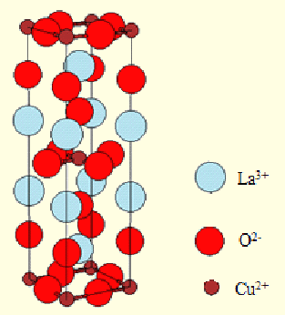
8-1-1指出La₂CuO₄所属晶系，铜原子所处空隙类型。
8-1-2晶体中La-O层与哪一种晶体的层结构相似？
8-1-3计算晶体的密度。
8-1-4晶体中有几种化学环境不同的氧原子，指出其的配位情况。
8-2、研究发现纯的La₂CuO₄并不具有超导性，但掺杂之后具有超导性能。La_{x}M_{（2-x）}CuO₄为一系列以La₂CuO₄为基础的超导材料，M=Ca，Sr，Ba等。为研究超导材料LaxBa（2-x）CuO₄的组成，某研究人员进行了如下实验：
（1）将一定质量的样品溶解于酸中，将溶液稀释到250 mL。
（2）取25.00 mL溶液调节pH到6.0，将溶液用0.1000 mol/L的EDTA标准溶液滴定，消耗11.76 mL。已知在此情况下，EDTA不与Ba²⁺反应。
（3）取25.00 mL溶液，转移至100 mL容量瓶中，将溶液稀释到刻度。从中量取25.00 mL溶液，加入10 mL0.1mol/L的KI溶液，以淀粉为指示剂，用0.01000 mol/L的Na₂S₂O₃溶液滴定，消耗10.50 mL。（已知E^{θ}La³+/La=—2.522V）
8-2-1写出滴定的离子反应方程式（用H₂Y²⁻表示EDTA）
8-2-2计算样品中Cu元素和La元素的物质的量，并写出该超导材料的化学式。
第9题（本题共10分）
以下为某文献中的一个反应式：
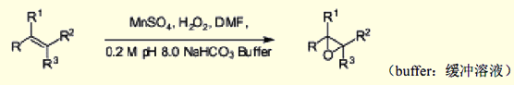
研究发现，二价的锰盐在上述环氧化反应中起到了关键性的作用。机理研究认为可能生成了
一种五元环的锰配合物M，A是一种活性很高的环氧化试剂（active epoxidation reagent）。M 的形成可能有两个途径：
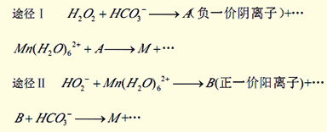
上述过程中锰元素氧化态均未发生变化。
9-1 计算pH=8.0 的缓冲溶液中， 3.0 mol/L的H₂ O₂ 溶液中HO₂— 的浓度。（pK A（H₂ O₂ ）=11.62 ）
9-2 画出 A、 B 、 M 的结构。
9-3 M 在催化环氧化反应中可能生成了中间体 D：M +H₂ O→D（正二价阳离子）+ E^{n-}（平面正三角形结构）
画出 D，E^{n-}的结构，并指出D中锰元素的氧化态
第10题（本题共10 分）
LDA它是有机合成中的一种重要试剂，用途十分广泛，其结构如下图所示：
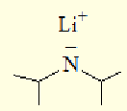
10-1 LDA为一种“非亲核性强碱”，分析原因。
10-2 2—甲基苯丙酮通过如下转换可得到两种产物 A和 B ， A、 B 互为同分异构体，请在方框中填写出两种产物的结构简式（不必在意顺序！）。
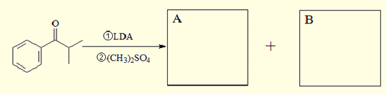
10-3 在不同的溶剂中，得到的 A和 B 的百分含量是不一样的。在叔丁醇溶剂中，百分含量较大的是哪一种？为什么？
第11 题（本题共9 分）
龙涎香是抹香鲸的一种代谢产物，长期以来用于生产名贵香料。由于产量稀少，逐渐被一种具有龙涎香味的合成产品：降龙涎香醚 （Ambrox） 所代替。降龙涎香醚的一种合成路线如下，据此回答有关问题。
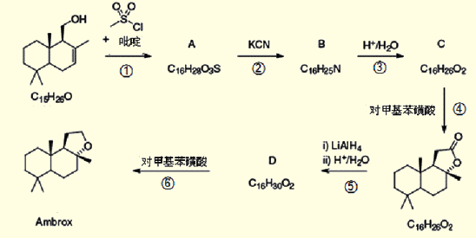
11-1 给出Ambrox的化学式 ____________________ 。
11-2 给出A、B、C、D的结构简式 （ 需注意手性基团的构型 ） 。
11-3 步骤①能否省去 ? 为什么 ?

